MSPR ObRail — Solution d'Intelligence Artificielle
Bloc E6.2 — Développer un modèle prédictif d'une solution IA
Partie Membre 1 — Data Analyst / ML Lead
Étapes 1 (Business) · 2 (Analyse) · 3 (Préparation)

Partie 1 — Résumé (synthèse)
Mission.
En tant que Membre 1, je suis responsable des trois premières étapes du cycle projet : le cadrage métier (Business), l'analyse exploratoire des données (EDA) et la préparation du jeu de données. Ma production constitue le socle sur lequel les Membres 2 et 3 entraînent et évaluent le modèle. Les données proviennent de la plateforme ObRail construite lors de la MSPR Industrialisation (base PostgreSQL/PostGIS, API FastAPI) : un référentiel de 52 314 services ferroviaires.
Travail réalisé.
- Acquisition d'un jeu de travail à plat (52 314 services) à partir de la base, avec distance recalculée en haversine et indicateur jour/nuit dérivé de l'heure de départ.
- Analyse exploratoire complète : volumétrie, qualité, distributions, corrélations, vue au niveau liaison et cadrage de faisabilité métier (notebook exécuté, 5 figures).
- Préparation des données pour la modélisation : nettoyage des aberrants, feature engineering, écartement d'une variable redondante, standardisation et découpage train/val/test 70/15/15.
- Mise en place d'un environnement reproductible (versions figées) et publication du code sur Git.
Décisions et découvertes majeures.
- Recadrage de l'axe IA, justifié par les données : l'axe initial « substitution avion → train » est démontré non soutenable (seulement 0,08 % des trajets ≥ 800 km). L'équipe a retenu un axe non supervisé de découverte de familles de dessertes (clustering).
- Détection d'une variable piège : les émissions de CO₂ sont une fonction linéaire exacte de la durée (corrélation = 1,0), donc redondantes ; elles sont écartées des variables de clustering.
- Identification et traitement des limites de qualité : distance manquante à 55 %, jointure opérateur cassée (~100 % nulle), valeurs aberrantes corrigées.
Livrable final.
Un jeu de features propre et documenté (data/obrail_features.csv, 52 305 lignes × 14 colonnes), accompagné de son dictionnaire de données et d'un protocole train/val/test reproductible, prêt pour la modélisation par les Membres 2 et 3.

Partie 2 — Rapport détaillé

1. Contexte et données
La plateforme ObRail agrège un référentiel de trajets ferroviaires datés et horodatés. Chaque service est décrit par sa durée, ses émissions de CO₂, ses gares de départ et d'arrivée, sa ligne et son opérateur. L'enjeu de fond est le report modal et la décarbonation des mobilités (Green Deal européen) : mieux connaître l'offre ferroviaire pour la rendre plus lisible et identifier les dessertes fragiles ou atypiques.
Le jeu de travail a été extrait de la table « trajet » jointe aux référentiels gares, lignes et opérateurs. Deux variables ont été dérivées : la distance à vol d'oiseau (haversine, à partir des coordonnées des gares) et le caractère jour/nuit (à partir de l'heure de départ).
Caractéristique | Valeur
Volume | 52 314 services horaires
Liaisons distinctes (O-D) | ~3 800 (le grain est le service, pas la liaison)
Variables numériques | durée, CO₂, distance
Variables catégorielles | type jour/nuit, pays, ligne, opérateur

2. Étape 1 — Cadrage métier (Business)
L'équipe avait initialement envisagé un axe d'« identification des lignes candidates à la substitution avion → train ». L'analyse des données (étape 2) a montré que cet axe n'était pas soutenable sur ce jeu de données — un constat déterminant qu'il valait mieux établir tôt.
Axe retenu.
« Peut-on découvrir automatiquement, sans étiquette préalable, des familles homogènes de dessertes ferroviaires (régionales denses, longue distance de nuit, etc.) afin de caractériser l'offre et de repérer les liaisons atypiques ? » Il s'agit d'un problème d'apprentissage non supervisé (clustering).
Justification du choix.
- Cohérence avec les données réellement disponibles (réseau régional, courtes distances).
- Évite la circularité méthodologique d'un classifieur dont on fabriquerait les étiquettes à partir de seuils de distance/durée.
- Répond à un besoin explicite du cas d'usage : caractériser les dessertes, détecter les zones fragiles.
Spécifications fonctionnelles.
Élément | Définition
Entrées | durée, heure de départ, jour/nuit (+ distance/vitesse là où disponibles)
Sortie | partition en K familles + profil interprétable de chaque famille
Critère de succès | silhouette acceptable ET familles explicables métier

3. Étape 2 — Analyse exploratoire des données (EDA)
Profil des trajets.
Les distributions de durée, distance et CO₂ sont fortement asymétriques à droite : une majorité de trajets courts (régionaux) et une longue traîne de trajets plus longs. La distance médiane n'est que de 74 km.
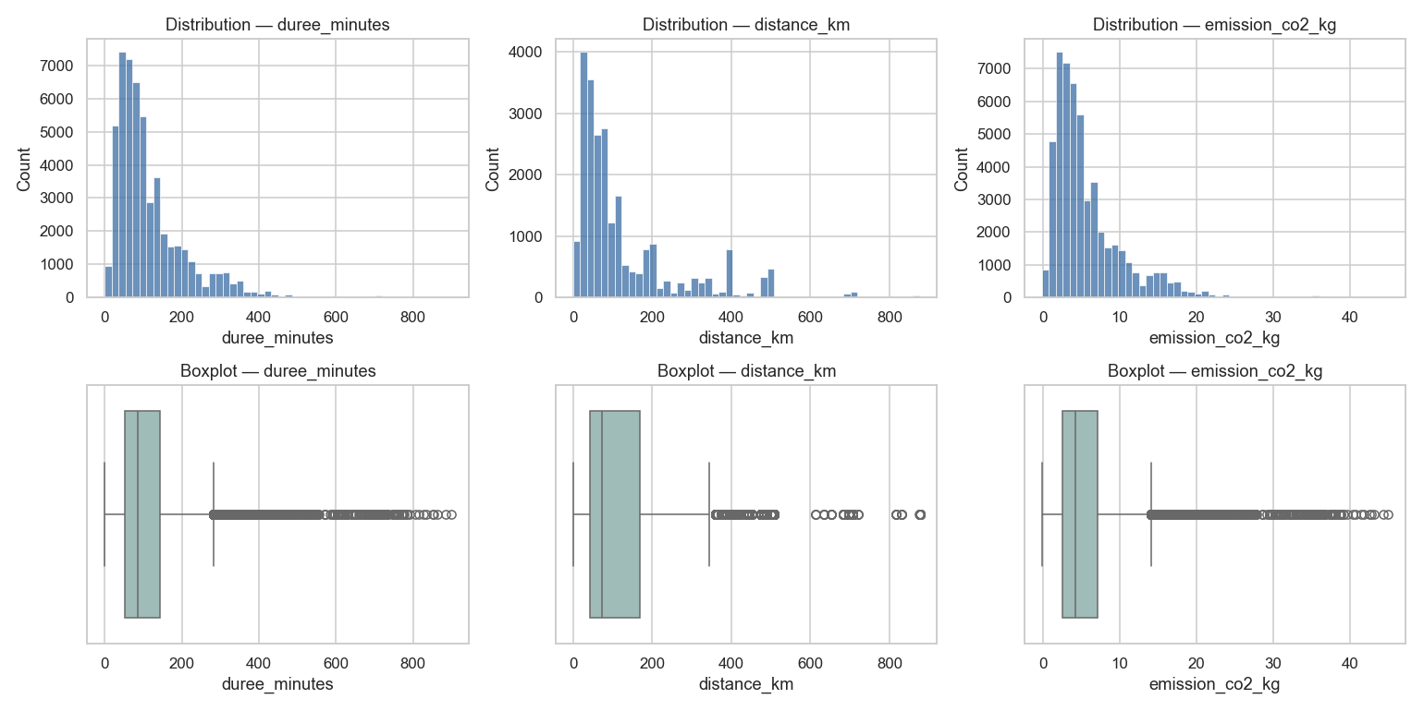
Figure — Distributions et boxplots des variables numériques (durée, distance, CO₂).
Qualité des données.
Problème détecté | Ampleur | Traitement
distance_km manquante | 54,7 % | deux jeux de features assumés (cf. étape 3)
jointure opérateur cassée | ~100 % nulle | variable écartée
gares manquantes | ~47 % | conservées pour interprétation
CO₂ négatifs | 8 lignes | supprimées
durées nulles | 1 ligne | supprimée

Corrélations.
La matrice de corrélation révèle une relation parfaite entre les émissions de CO₂ et la durée (coefficient = 1,0) : le CO₂ est une simple transformation linéaire de la durée (≈ 0,05 kg/min). Cette redondance est exploitée à l'étape 3.
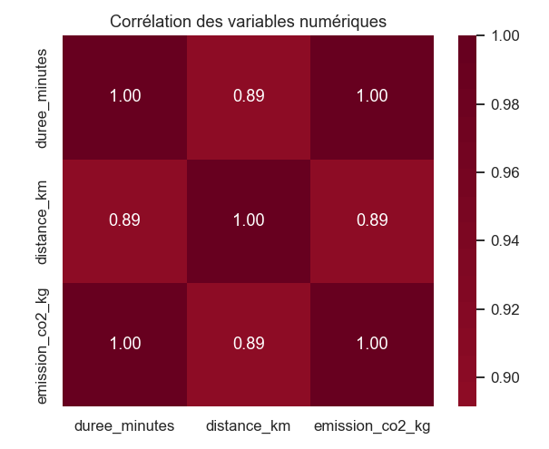
Figure — Matrice de corrélation des variables numériques.
Cadrage de faisabilité métier.
La substitution avion → train n'a de sens qu'au-delà de ~500–800 km. Or seulement 624 trajets (1,2 %) atteignent 500 km et 41 (0,08 %) atteignent 800 km. L'axe initial concerne donc une part marginale du réseau : il est statistiquement indéfendable.
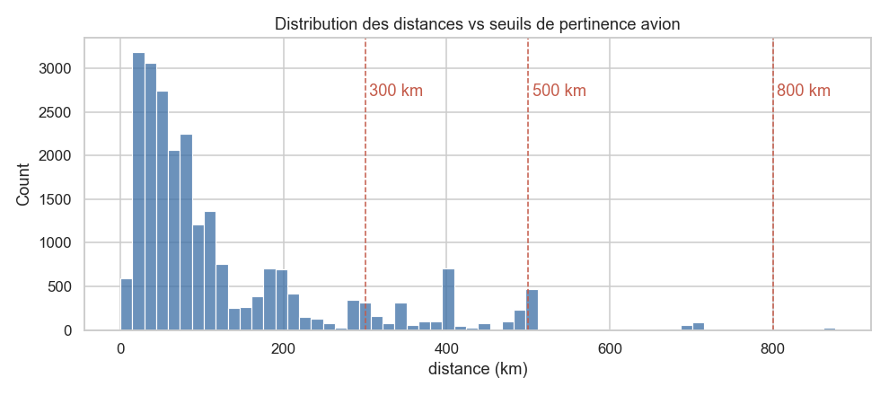
Figure — Distribution des distances confrontée aux seuils de pertinence aérienne.

4. Étape 3 — Préparation des données
Nettoyage.
Les 9 lignes physiquement impossibles (8 CO₂ négatifs, 1 durée nulle) sont retirées et tracées, sans imputation hasardeuse : 52 314 → 52 305 services.
Feature engineering.
- heure_decimale — heure de départ en continu (rythme de la desserte).
- is_nuit — desserte de nuit (catégorie métier 0/1).
- vitesse_kmh — signal indépendant de la durée, là où la distance est connue.
- is_transfrontalier — liaison entre deux pays, là où les deux pays sont connus (1 344 cas).
Sélection des variables.
Le CO₂, redondant avec la durée, est écarté des variables de clustering (mais conservé dans le dataset pour le reporting décarbonation). Face aux 55 % de distances manquantes, deux jeux de features sont préparés plutôt qu'une imputation massive :
Jeu | Lignes | Variables de clustering
Complet | ~52 000 | durée, heure décimale, jour/nuit (présents à 100 %)
Enrichi | ~23 700 | + distance, vitesse (sous-réseau géolocalisé)

Standardisation et découpage.
Les variables continues sont standardisées (z-score) pour KMeans ; la variable binaire jour/nuit est conservée en 0/1. Un découpage train/validation/test 70/15/15 est figé avec une graine (random_state = 42) pour garantir la reproductibilité.
Contrôle de cohérence (aperçu clustering).
Un KMeans à 4 groupes appliqué sur les features produit un score de silhouette de 0,42 et, surtout, quatre familles directement interprétables — preuve que les variables retenues structurent bien l'offre. La modélisation complète (choix de K, comparaison d'algorithmes, évaluation) relève de l'étape 4 (Membres 2 et 3).
Famille | Effectif | Durée méd. | Distance méd. | Lecture métier
1 | 20 811 | 76 min | 65 km | Régional court — pointe du matin
2 | 19 344 | 65 min | 59 km | Régional court — pointe du soir
0 | 7 811 | 186 min | 306 km | Moyenne distance
3 | 4 339 | 324 min | 502 km | Longue distance (dont nuit)

5. Environnement et reproductibilité
- Environnement Python isolé (venv) avec versions figées dans requirements.txt.
- Notebooks ré-exécutables de bout en bout (Run All), figures régénérées automatiquement.
- Graine aléatoire fixée (random_state = 42) pour le découpage et le clustering.
- Aucune donnée personnelle (offre de transport agrégée) — conformité RGPD respectée.

6. Livrables et interface avec l'équipe
Livrable | Fichier
Cadrage métier (étape 1) | docs/01_business.md
Notebook EDA (étape 2) | notebooks/01_eda.ipynb
Notebook préparation (étape 3) | notebooks/02_preparation.ipynb
Dataset de features (vers M2/M3) | data/obrail_features.csv
Environnement figé | requirements.txt

Le contrat de livraison vers les Membres 2 et 3 est le fichier data/obrail_features.csv : les colonnes duree_minutes_z, heure_decimale_z et is_nuit sont les features de clustering prêtes à l'emploi ; la colonne split fixe le protocole d'évaluation.

7. Limites et perspectives
- La distance n'est disponible que pour 45 % des services ; un rapprochement plus fiable des gares en amont (ETL) enrichirait le jeu de features.
- La jointure opérateur est inexploitable en l'état et mériterait d'être corrigée à la source.
- Le faible nombre de variables réellement indépendantes invite à compléter, à terme, par des données externes (fréquence hebdomadaire, fréquentation) pour affiner les familles de dessertes.

